上海市市场监管局发布人造板监督抽查情况

针对消费者投诉、举报集中及质量问题较多的产品，近期，上海市市场监管局集中组织力量对嘉定、奉贤、宝山等7个区域26家企业销售的30个品牌60批次人造板进行了监督抽查。经检测，有7批次不合格，不合格检出率为11.7%。检测项目涉及密度及偏差、静曲强度、内结合强度、胶合强度、表面胶合强度、含水率、吸水厚度膨胀率、表面耐污染腐蚀、表面耐龟裂、表面耐水蒸气、耐光色牢度、甲醛释放量等15项。本次抽查不合格项目为表面耐磨、浸渍剥离、横向静曲强度3项。
一是表面耐磨不合格，有2批次。如上海福添实业有限公司销售的标称由其生产（或供货）的“”牌浸渍胶膜纸饰面细木工板（型号规格：2440mm×1220mm×17mm，E0；生产日期/批号：2022.12.23），磨100r后未留有花纹且露底(标准要求磨100r后留有花纹且不露底)，与标准要求不符。该指标不合格，影响产品的使用寿命和使用效果。
二是浸渍剥离不合格，有3批次。如上海市宝山区友德建材经营部在兴明建材家居展览中心销售的标称由湖南雪宝装饰材料有限公司生产（或供货）的“”牌浸渍胶膜纸饰面细木工板（型号规格：2440mm×1220mm×18mm，E1；生产日期/批号：2023.4.15），浸渍剥离试验中，每个胶层上每一边剥离长度不能超过边长1/3(3mm以下的不计)的试件是0块(标准要求≥5块)，与标准要求不符。该指标不合格，成品使用期会变短。
三是横向静曲强度不合格，有2批次。如上海展赤实业有限公司在兴明建材家居展览中心销售的标称由上海忠意建材实业有限公司生产（或供货）的“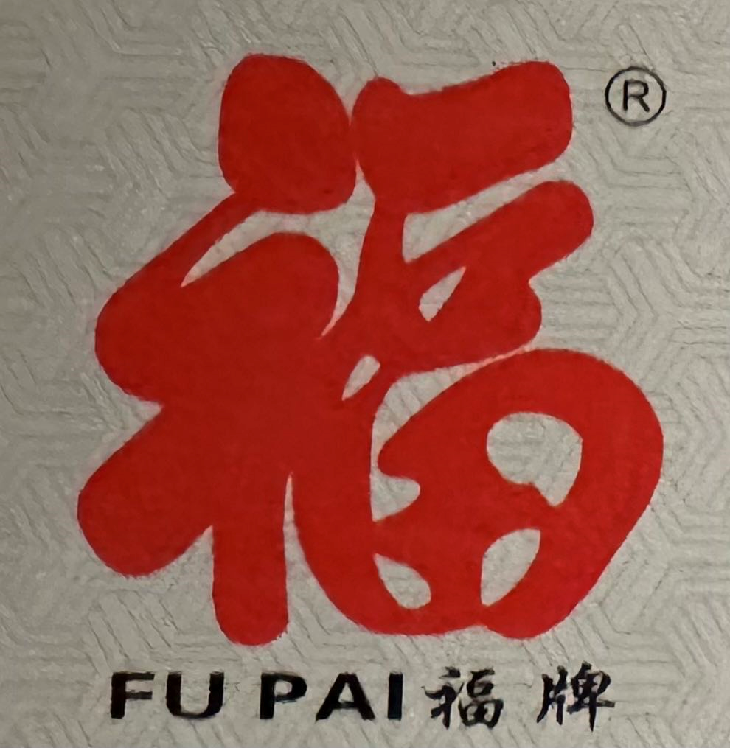”牌细木工板（型号规格：2440mm×1220mm×17mm，E1），横向静曲强度实测≥15.0MPa的试件数占试件总数的50%(标准要求应≥试件总数的80%)，与标准要求不符。该指标不合格，产品使用中容易断裂、变形。
根据抽查结果，市场监管部门已责令相关经营者立即停止销售不合格产品，对库存产品、在售产品进行全面清理，按照相关法律法规要求主动采取措施，保护消费者合法权益，并对生产、销售不合格产品的经营者移送所在地市场监管部门依法调查处理。同时，上海市场监管部门提醒消费者在选购人造板时，应注意以下几点：
一、不要购买无产品说明信息、无品牌型号、无产品等级的产品。应看清甲醛释放量等级明示，根据GB 18580-2017《室内装饰装修材料人造板及其制品中甲醛释放限量》规定，甲醛释放量E1级不得超过0.124mg/m3，根据GB/T 39600-2021《人造板及其制品甲醛释放量分级》规定，甲醛释放量E0级不得超过0.050mg/m3、ENF级不得超过0.025mg/m3。
二、应查看外观质量。观察产品表面是否平整，有无翘曲、变形，有无起泡、凹陷，有无腐朽、发霉、断裂、虫孔、节疤等。并在产品多个部位敲击听声音，不空洞的强度可能比较好。
三、应查看是否有气味。如果散发出清香的木材气味，说明甲醛等气体释放较少，如果气味刺鼻，说明甲醛等有害气体释放量较多，即便价格便宜也不要购买。

